**Domain-Model v0.2**

**Project name: “Κολοκυθάκι”**

**Σύνθεση Ομάδας**

Νίκος Καπετανίδης, 1054290, 5ο έτος

Νίκος Παπαλεξανδρής, 1054427, 5ο έτος

Βασίλης Τσαρουχάς 1059553, 4o έτος

Αριστείδης Αλεξόπουλος, 1046285, 4ο έτος

**Συγγραφή**: Αριστείδης Αλεξόπουλος

**Επιμέλεια:** Νίκος Καπετανίδης

**Έλεγχος**:

Με βάση την ανάλυση ευρωστίας και την σχεδίαση των robustness diagrams καταλήξαμε στην δεύτερη έκδοση του domain model. Σε αυτήν έχουμε προσθέσει κλάσεις, έχουμε μετατρέψει κλάσεις της προηγούμενης έκδοσης σε attributes άλλων κλάσεων καθώς και έχουμε αλλάξει τον τρόπο που συνδέονται αρκετές εξ αυτών. Τέλος επιλέξαμε διαφορετικό πρόγραμμα για την αναπαράστασή του επειδή διαπιστώσαμε ότι το προηγούμενο δεν μας ικανοποιούσε.

**Κλάσεις:**

Το domain της ιστοσελίδας μας “Κολοκυθάκι” αποτελείται από κάποιες κλάσεις. Αυτές αναγράφονται παρακάτω, ακολουθούμενες από μια σύντομη περιγραφή σχετικά με το τι αντιπροσωπεύουν.

**Basic User:** Τον άτομο που έχει δημιουργήσει λογαριασμό στην ιστοσελίδα. Αποτελεί την root κλάση της οντολογίας.

**Admin:** Τον χρήστη τύπου Διαχειριστή που έχει πρόσβαση στην ιστοσελίδα και διαθέτει κάποιες επιπρόσθετες ικανότητες.

**Συνταγή:** Τις διαφορετικές συνταγές που είναι καταχωρημένες στο Συνταγοβιβλίο.

**Υλικό:** Τα διάφορα υλικά που δίνονται ως περιεχόμενο σε κάθε συνταγή. Έχει μετατραπεί σε attribute της κλάσης Συνταγή, αφού διορθώσαμε πρώτα την σχέση που είχε με αυτήν από Generalization σε Association.

**Σκεύος:** Τα σκεύη που απαιτούνται για την υλοποίηση της συνταγής. Έχει μετατραπεί σε attribute της κλάσης Συνταγή, αφού διορθώσαμε πρώτα την σχέση που είχε με αυτήν από Generalization σε Association.

**Υποκατηγορία Συνταγής:** Τις διαφορετικές κατηγορίες στις οποίες ανήκουν οι συνταγές.

**Κριτική:** Τις κριτικές τις οποίες καταχωρούν οι χρήστες για τις συνταγές.

**Σχόλιο:** Τα σχόλια τα οποία καταχωρούν οι άλλοι χρήστες κάτω από τις συνταγές.

**Rating:** Την βαθμολογία που καταχωρούν οι άλλοι χρήστες για κάποια συνταγή.

**Δυσκολία:** Τον βαθμό δυσκολίας μια συνταγής τον οποίο δηλώνει ο συντάκτης της κατά την καταχώρηση. Έχει μετατραπεί σε attribute της κλάσης Συνταγή, αφού διορθώσαμε πρώτα την σχέση που είχε. Ήταν ενωμένη με την κλάση Κριτική μέσω Generalization. Έγινε αλλαγή σε σχέση Association με την κλάση Συνταγή.

**Average Rating:** Τον μέσο όρο των βαθμολογιών που έχει λάβει μια συνταγή από όλους όσους την υλοποίησαν.

**Favorites Book:** Την λίστα που περιλαμβάνει τις αποθηκευμένες/ αγαπημένες συνταγές του κάθε χρήστη.

**Feed:** Την λίστα που εμφανίζει συνταγές στην αρχική σελίδα.

**Προτεινόμενη Συνταγή:** Την λίστα που εμφανίζει τις προτεινόμενες συνταγές. Έγινε αλλαγή στη σχέση με την κλάση Feed. Από Generalization αλλάξαμε τη σχέση σε Aggregation.

**Καλύτερη Συνταγή:** Την συνταγή η οποία έχει τις καλύτερες κριτικές. Έγινε αλλαγή στη σχέση με την κλάση Feed. Από Generalization αλλάξαμε τη σχέση σε Aggregation.

**Most Viewed:** Την συνταγή η οποία έχει τις περισσότερες προβολές. Έγινε αλλαγή στη σχέση με την κλάση Feed. Από Generalization αλλάξαμε τη σχέση σε Aggregation.

**Εποχιακό Υλικό:** Την λίστα που εμφανίζει συνταγές των οποίων τα υλικά είναι εντός εποχής. Έγινε αλλαγή στη σχέση με την κλάση Feed. Από Generalization αλλάξαμε τη σχέση σε Aggregation.

**Account Settings:** Τις πληροφορίες του κάθε εγγεγραμμένου χρήστη.

**Username:** Το όνομα χρήστη που έχει δηλώσει ο κάθε χρήστης κατά την εγγραφή του. Έχει μετατραπεί σε attribute της κλάσης Account Settings, αφού διορθώσαμε πρώτα την σχέση που είχε. Ήταν ενωμένη με την αυτήν μέσω Generalization. Έγινε αλλαγή σε σχέση Association με την κλάση Account Settings.

**Password:** Τον κωδικό πρόσβασης που έχει δηλώσει ο κάθε χρήστης κατά την εγγραφή του. Έχει μετατραπεί σε attribute της κλάσης Account Settings, αφού διορθώσαμε πρώτα την σχέση που είχε. Ήταν ενωμένη με την αυτήν μέσω Generalization. Έγινε αλλαγή σε σχέση Association με την κλάση Account Settings.

**Email Address:** Το email που έχει δηλώσει ο κάθε χρήστης κατά την εγγραφή του. Έχει μετατραπεί σε attribute της κλάσης Account Settings, αφού διορθώσαμε πρώτα την σχέση που είχε. Ήταν ενωμένη με την αυτήν μέσω Generalization. Έγινε αλλαγή σε σχέση Association με την κλάση Account Settings.

**Ημερομηνία Γέννησης:** Την ημερομηνία γέννησης που έχει δηλώσει ο χρήστης στο προφίλ του εάν το επιθυμεί. Έχει μετατραπεί σε attribute της κλάσης Account Settings, αφού διορθώσαμε πρώτα την σχέση που είχε. Ήταν ενωμένη με την αυτήν μέσω Generalization. Έγινε αλλαγή σε σχέση Association με την κλάση Account Settings.

**Credit Card:** Τον αριθμό πιστωτικής κάρτας που έχει δηλώσει ο χρήστης για αγορές από το Marketplace εάν το επιθυμεί. Έχει μετατραπεί σε attribute της κλάσης Account Settings, αφού διορθώσαμε πρώτα την σχέση που είχε. Ήταν ενωμένη με την αυτήν μέσω Generalization. Έγινε αλλαγή σε σχέση Association με την κλάση Account Settings.

**Πόλη:** Την πόλη που μένει ο χρήστης και έχει δηλώσει στο προφίλ του εάν το επιθυμεί. Έχει μετατραπεί σε attribute της κλάσης Account Settings, αφού διορθώσαμε πρώτα την σχέση που είχε. Ήταν ενωμένη με αυτήν μέσω Generalization. Έγινε αλλαγή σε σχέση Association με την κλάση Account Settings.

**Διεύθυνση:** Την διεύθυνση της κατοικίας του χρήστη την οποία έχει δηλώσει στο προφίλ του εάν το επιθυμεί. Έχει μετατραπεί σε attribute της κλάσης Account Settings, αφού διορθώσαμε πρώτα την σχέση που είχε. Ήταν ενωμένη με την κλάση Πόλη μέσω Generalization. Έγινε αλλαγή σε σχέση Association με την κλάση Account Settings.

**Ονοματεπώνυμο:** Το ονοματεπώνυμο του χρήστη, το οποίο έχει δηλώσει στο προφίλ του εάν το επιθυμεί. Διαχωρίστηκε στις ακόλουθες δύο κλάσεις.

Όνομα: Το όνομα του χρήστη, το οποίο έχει δηλώσει στο προφίλ του εάν το επιθυμεί. Έχει μετατραπεί σε attribute της κλάσης Account Settings, αφού διορθώσαμε πρώτα την σχέση που είχε. Ήταν ενωμένη με αυτήν μέσω Generalization. Έγινε αλλαγή σε σχέση Association με την κλάση Account Settings.

Επώνυμο: Το επώνυμο του χρήστη, το οποίο έχει δηλώσει στο προφίλ του εάν το επιθυμεί. Έχει μετατραπεί σε attribute της κλάσης Account Settings, αφού διορθώσαμε πρώτα την σχέση που είχε. Ήταν ενωμένη με αυτήν μέσω Generalization. Έγινε αλλαγή σε σχέση Association με την κλάση Account Settings.

**Marketplace:** Τη σελίδα (Χώρος) στην οποία εμφανίζονται όλα τα καταστήματα από τα οποία μπορεί ένας Χρήστης να αγοράσει προϊόντα.

**Κατάστημα:** Τα καταστήματα από τα οποία μπορούν οι χρήστες να αγοράσουν προϊόντα.

**Υλικό:** Τα διάφορα υλικά που μπορούν να αγοράσουν οι χρήστες. Έγινε αλλαγή στην σχέση που είχε με την κλάση κατάστημα από Generalization σε Composition.

**Τιμή:** Την τιμή του κάθε υλικού. Έχει μετατραπεί σε attribute της κλάσης Υλικό καθώς έγινε αλλαγή στην μεταξύ τους σχέση από Composition σε Association.

**Πόλη:** Την πόλη την οποία εδρεύει το κάθε κατάστημα. Έχει μετατραπεί σε attribute της κλάσης Κατάστημα καθώς έγινε αλλαγή στην μεταξύ τους σχέση από Generalization σε Association.

**Διεύθυνση:** Την διεύθυνση στην οποία βρίσκεται το κάθε κατάστημα. Έχει μετατραπεί σε attribute της κλάσης Κατάστημα, καθώς έγινε σύνδεση με αυτήν με Association. Πριν ήταν ενωμένη με την κλάση Πόλη μέσω Generalization.

**Ταμείο:** Το ταμείο του κάθε καταστήματος, στο οποίο γίνεται η αγορά των υλικών από τους χρήστες. Έγινε αλλαγή στην σχέση που είχε με την κλάση κατάστημα από Composition σε Aggregation.

**Basket:** Το καλάθι αγορών του κάθε χρήστη που περιέχει τα προϊόντα επιλογής του από το Marketplace.

**Order:** Την παραγγελία που υποβάλλει ο κάθε χρήστης για προϊόντα από το Marketplace.

Νέες κλάσεις:

Δημόσια Λίστα: Την λίστα που συμπεριλαμβάνει τις συνταγές που έχει αποθηκεύσει ο χρήστης και μπορούν να την προβάλουν όλοι οι άλλοι χρήστες.

Προσωπική Λίστα: Την λίστα που συμπεριλαμβάνει τις συνταγές που έχει αποθηκεύσει ο χρήστης και μπορεί να την προβάλει μόνο ο ίδιος, δηλαδή όλοι οι άλλοι χρήστες δεν μπορούν να έχουν πρόσβαση.

Create Recipe Handler: Η κλάση που είναι υπεύθυνη για την υλοποίηση της διαδικασίας δημιουργίας μια νέας συνταγής. Δηλαδή συμπεριλαμβάνει τις πληροφορίες που θα καταχωρηθούν όταν ο χρήστης δημιουργήσει μια καινούρια συνταγή.

* Υλικό: Τα υλικά που δηλώνει ο χρήστης ότι θα χρειαστούν για την συνταγή.
* Σκεύος: Τα σκεύη που δηλώνει ο χρήστης ότι θα χρειαστούν για την συνταγή.
* Δυσκολία: Την δυσκολία της συνταγής που δημιουργεί ο χρήστης.

Edit Recipe Handler: Είναι κλάση ειδικού τύπου της κλάσης Create Recipe Handler με την διαφορά ότι, συμπεριλαμβάνει τις πληροφορίες που ήδη έχουν καταχωρηθεί σε μια συνταγή από τον χρήστη, οι οποίες θα επεξεργαστούν για αλλαγή των περιεχομένων της συνταγής.

Create List Handler: Η κλάση που είναι υπεύθυνη για την υλοποίηση της διαδικασίας δημιουργίας μιας νέας λίστας. Δηλαδή συμπεριλαμβάνει τις πληροφορίες που θα καταχωρηθούν όταν ο χρήστης δημιουργήσει μια νέα λίστα.

* Όνομα: Το όνομα της λίστας που θα δημιουργηθεί από τον χρήστη.
* Τύπος: Ο τύπος της λίστας που θα δημιουργηθεί από τον χρήστη. Μπορεί να είναι Προσωπική ή Δημόσια.

Login Handler: Η κλάση που είναι υπεύθυνη για την υλοποίηση της διαδικασίας της σύνδεσης ενός χρήστη. Δηλαδή συμπεριλαμβάνει τις πληροφορίες που θα καταχωρηθούν όταν ο χρήστης θα κάνει απόπειρα σύνδεσης στο λογαριασμό του.

* Username: Το όνομα χρήστης με το οποίο έχει εγγραφεί ο χρήστης.
* Password: Ο κωδικός τον οποίο έχει διαλέξει ο χρήστης.

Signup Handler: Η κλάση που είναι υπεύθυνη για την υλοποίηση της διαδικασίας εγγραφής ενός χρήστη. Δηλαδή συμπεριλαμβάνει τις πληροφορίες που θα καταχωρηθούν όταν ο χρήστης κάνει εγγραφή νέου λογαριασμού.

* Username: Το όνομα που θα επιλέξει ο χρήστης για αποκτήσει πρόσβαση στην ιστοσελίδα.
* Password: Τον κωδικό που θα εισάγει ο χρήστης για να αποκτήσει πρόσβαση στην ιστοσελίδα.
* Email Address: Το email το οποίο θα καταχωρίσει ο χρήστης για να αποκτήσει πρόσβαση στην ιστοσελίδα.

Search Handler: Η κλάση που είναι υπεύθυνη για την υλοποίηση της διαδικασίας αναζήτησης. Δηλαδή συμπεριλαμβάνει τις πληροφορίες που θα καταχωρηθούν όταν ο χρήστης κάνει κάποια αναζήτηση.

* Keyword: Τις λέξεις κλειδιά που μπορεί να εισάγει ο χρήστης για να περιορίσει τα αποτελέσματα της αναζήτησης.
* Rating: Την επιλογή ορίων αξιολόγησης συνταγών από άλλους χρήστες που μπορεί να διαλέξει ο χρήστης για να περιορίσει τα αποτελέσματα της αναζήτησης.
* Tag: Τα tags ή αλλιώς ετικέτες τις οποίες έχουν καταχωρήσει οι άλλοι χρήστες, τα οποία μπορεί να επιλέξει ο χρήστης για να περιορίσει τα αποτελέσματα της αναζήτησης.

Add To Basket Handler: Η κλάση που είναι υπεύθυνη για την υλοποίηση της διαδικασίας προσθήκης προϊόντος στο καλάθι. Δηλαδή συμπεριλαμβάνει τις πληροφορίες που θα καταχωρηθούν όταν ο χρήστης προσθέσει ένα προϊόν ενός καταστήματος στο καλάθι του.

* Υλικό: Το προϊόν ή υλικό που θα επιλέξει ο χρήστης να αγοράσει.
* Ποσότητα: Την ποσότητα του υλικού που θα επιλέξει ο χρήστης να αγοράσει.

Remove From Basket Handler: Η κλάση που είναι υπεύθυνη για την υλοποίηση της διαδικασίας αφαίρεσης προϊόντος από το καλάθι. Δηλαδή συμπεριλαμβάνει τις πληροφορίες που θα καταχωρηθούν όταν ο χρήστης αφαιρέσει ένα προϊόν από το καλάθι του.

* Υλικό: Το προϊόν ή υλικό που θα επιλέξει ο χρήστης να αγοράσει.

Place Order Handler: Η κλάση που είναι υπεύθυνη για την υλοποίηση της διαδικασίας ολοκλήρωσης παραγγελίας. Δηλαδή συμπεριλαμβάνει τις πληροφορίες που θα καταχωρηθούν όταν ο χρήστης προχωρήσει στην ολοκλήρωση μιας παραγγελίας.

Payment Handler: Η κλάση που είναι υπεύθυνη για την υλοποίηση της διαδικασίας πληρωμής παραγγελίας. Δηλαδή συμπεριλαμβάνει τις πληροφορίες που θα καταχωρηθούν όταν ο χρήστης προχωρήσει στην πληρωμή μιας παραγγελίας.

* Order: Η παραγγελία που θα καταχωρίσει ο χρήστης.
* Τρόπος πληρωμής: Ο τρόπος πληρωμής που θα επιλέξει ο χρήστης για να ολοκληρώσει την παραγγελία του.

Ban User Handler: Η κλάση που είναι υπεύθυνη για την υλοποίηση της διαδικασίας αποκλεισμού χρήστη. Δηλαδή συμπεριλαμβάνει τις πληροφορίες που θα καταχωρηθούν όταν ο διαχειριστής (Admin) επιλέξει να αποκλείσει κάποιον χρήστη.

* Username: Το όνομα χρήστη αυτού που θα αποκλείσει ο διαχειριστής.
* Τύπος Ban: Ο τύπος του Ban που θα επιλέξει ο διαχειριστής. Μπορεί να είναι για κάποιο χρονικό διάστημα ή μόνιμο.
* Ημερομηνία Λήξης Ban: Την ημερομηνία που ορίζει ο διαχειριστής ότι θα γίνει άρση του αποκλεισμού του λογαριασμού κάποιου χρήστη που έχει γίνει Ban.

Remove Comment Handler: Η κλάση που είναι υπεύθυνη για την υλοποίηση της διαδικασίας αφαίρεσης σχολίου. Δηλαδή συμπεριλαμβάνει τις πληροφορίες που θα καταχωρηθούν όταν ο απλός χρήστης ή ο διαχειριστής επιλέξει να διαγράψει κάποιο σχόλιο.

Remove Recipe Handler: Η κλάση που είναι υπεύθυνη για την υλοποίηση της διαδικασίας αφαίρεσης συνταγής. Δηλαδή συμπεριλαμβάνει τις πληροφορίες που θα καταχωρηθούν όταν ο απλός χρήστης ή ο διαχειριστής επιλέξει να διαγράψει κάποια συνταγή.

Add To Featured Handler: Η κλάση που είναι υπεύθυνη για την υλοποίηση της διαδικασίας προσθήκης συνταγής στο feed. Δηλαδή συμπεριλαμβάνει τις πληροφορίες που θα καταχωρηθούν όταν ο διαχειριστής επιλέξει να προσθέσει μια συνταγή στις προωθούμενες (Feed).

Edit Store Handler: Η κλάση που είναι υπεύθυνη για την υλοποίηση της διαδικασίας επεξεργασίας του καταστήματος του πωλητή. Δηλαδή συμπεριλαμβάνει τις πληροφορίες που θα καταχωρηθούν όταν ο πωλητής επιλέξει να αλλάξει κάποια από τα προϊόντα τα οποία έχει καταχωρίσει στο κατάστημα του.

* Υλικό: Τα προϊόντα τα οποία έχει καταχωρίσει ο πωλητής στο κατάστημά του.

Set Delivery Distance Handler: Η κλάση που είναι υπεύθυνη για την υλοποίηση της διαδικασίας ορισμού εμβέλειας εξυπηρέτησης. Δηλαδή συμπεριλαμβάνει τις πληροφορίες που θα καταχωρηθούν όταν ο πωλητής επιλέξει να ορίσει την εμβέλεια μέχρι την οποία εξυπηρετεί το κατάστημα του με διανομή προϊόντων.

* Εμβέλεια: Την απόσταση εντός της οποίας εξυπηρετεί κάποιο κατάστημα.

Add Item Handler: Η κλάση που είναι υπεύθυνη για την υλοποίηση της διαδικασίας προσθήκης προϊόντος στο κατάστημα. Δηλαδή συμπεριλαμβάνει τις πληροφορίες που θα καταχωρηθούν όταν ο πωλητής επιλέξει να προσθέσει κάποιο προϊόν στο κατάστημά του.

* Υλικό: Τα προϊόντα τα οποία θέλει να προσθέσει ο πωλητής στο κατάστημά του.

Remove Item Handler: Η κλάση που είναι υπεύθυνη για την υλοποίηση της διαδικασίας αφαίρεσης προϊόντος από το κατάστημα. Δηλαδή συμπεριλαμβάνει τις πληροφορίες που θα καταχωρηθούν όταν ο πωλητής επιλέξει να αφαιρέσει κάποιο προϊόν από το κατάστημά του.

* Υλικό: Τα προϊόντα τα οποία θέλει να αφαιρέσει ο πωλητής από το κατάστημά του.

Enter Address Handler: Η κλάση που είναι υπεύθυνη για την υλοποίηση της διαδικασίας προσθήκης διεύθυνσης καταστήματος. Δηλαδή συμπεριλαμβάνει τις πληροφορίες που θα καταχωρηθούν όταν ο πωλητής επιλέξει να εισάγει την διεύθυνση του καταστήματός του.

* Διεύθυνση: Η διεύθυνση του καταστήματος του πωλητή, την οποία θα καταχωρίσει για πρώτη φορά.

Change Address Handler: Η κλάση που είναι υπεύθυνη για την υλοποίηση της διαδικασίας αλλαγής της διεύθυνσης του καταστήματος. Δηλαδή συμπεριλαμβάνει τις πληροφορίες που θα καταχωρηθούν όταν ο πωλητής επιλέξει να εισάγει την διεύθυνση του καταστήματός του.

* Διεύθυνση: Η διεύθυνση του καταστήματος του πωλητή, της οποίας το περιεχόμενο θα αλλάξει.

Παρακάτω ακολουθεί το διάγραμμα του Domain Model:

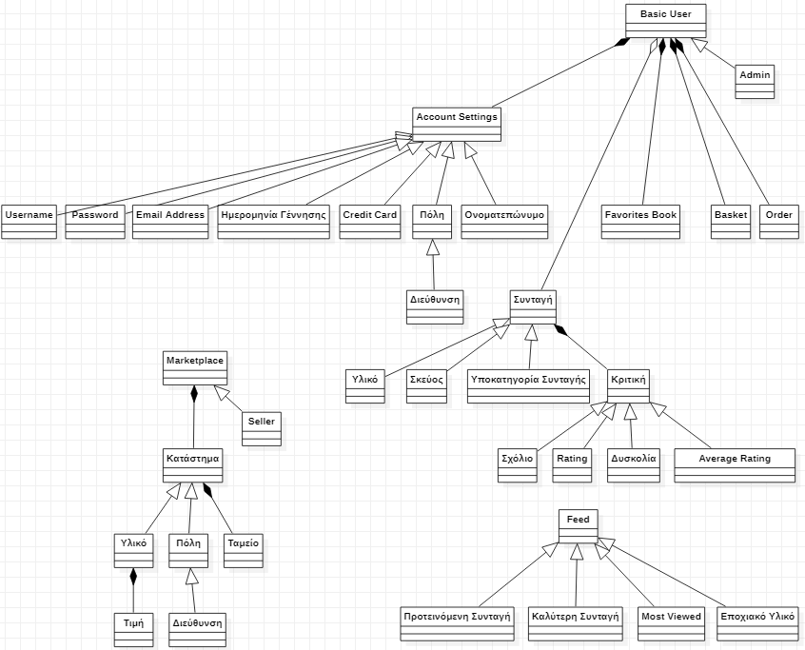

Σχήμα 1.

Παρακάτω ακολουθεί το διάγραμμα του Domain Model, μετά τις πρώτες αλλαγές:

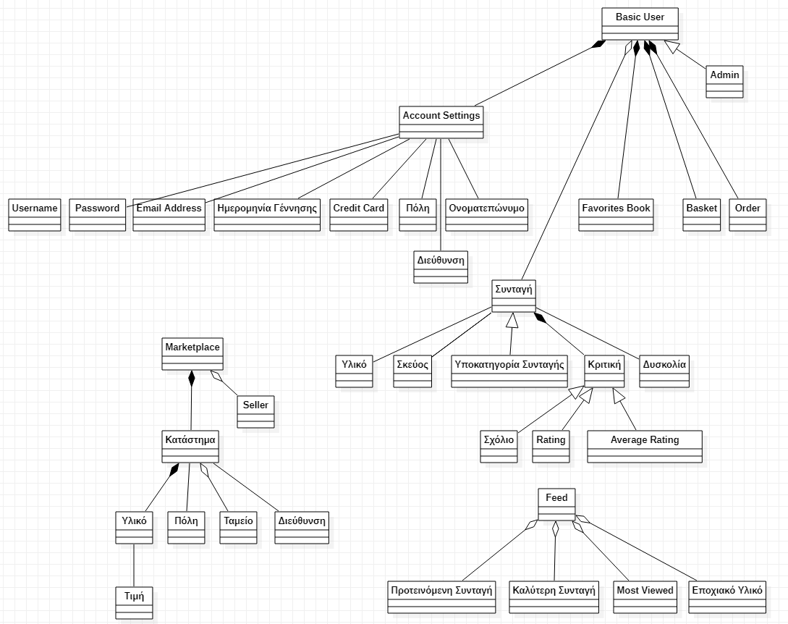

Σχήμα 2.

Παραδοχή: Το Domain Model του Σχήματος 3 το έχουμε συμπεριλάβει και ως εικόνα σε περίπτωση που δεν εμφανίζεται σωστά στο παρόν έγγραφο.

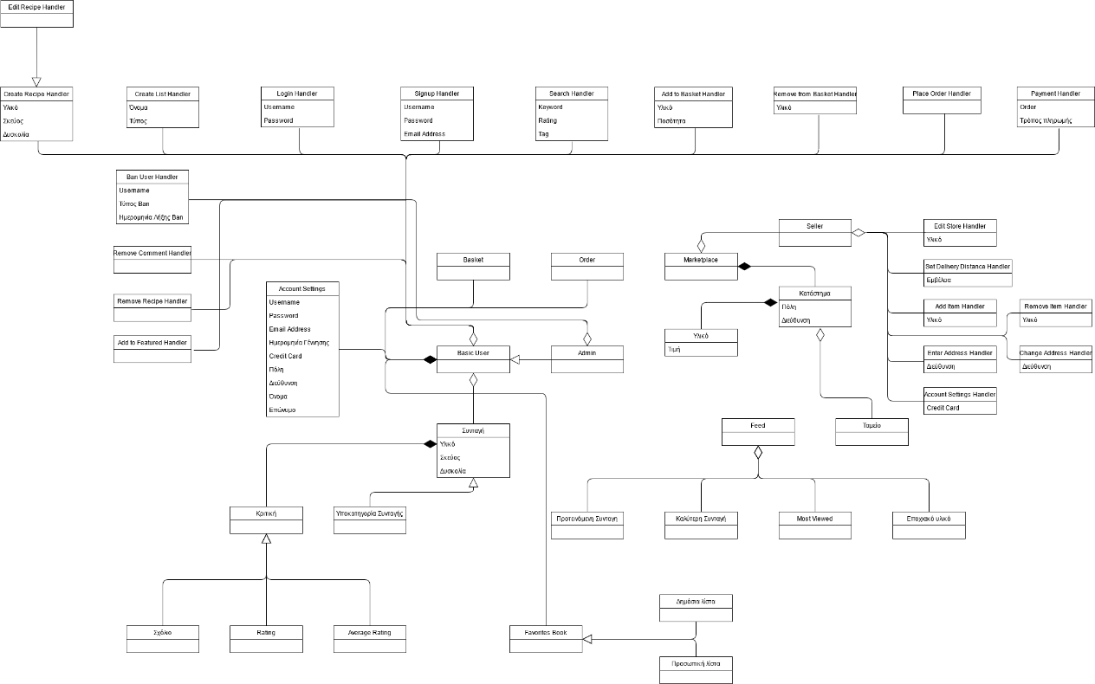

Σχήμα 3.

**Εργαλεία που χρησιμοποιήθηκαν:**

Για την δημιουργία του διαγράμματος του Domain Model (Σχήμα 1., Σχήμα 2.) χρησιμοποιήθηκε το πρόγραμμα StarUML.

Για την δημιουργία του νέου διαγράμματος (Σχήμα 3.) του Domain Model χρησιμοποιήθηκε το https://app.diagrams.net.